к дню славянской письменности
РУССКОЕ СЛОВО
(ПРОЕКТ ГАЗЕТЫ)

В НОМЕРЕ:
РУБРИКА «ЖИЗНЬ ЗАМЕЧАТЕЛЬНЫХ ЛЮДЕЙ»

РУБРИКА «ЛИТЕРАТУРА И ПИСЬМЕННОСТЬ ДРЕНЕЙ РУСИ

РУБРИКА
« НАРОДНАЯ МУДРОСТЬ»
РУБРИКА
« МАСТЕРА ХУДОЖЕСТВЕННОГО
СЛОВА»

РУБРИКА

« ЖИЗНЬ ЗАМЕЧАТЕЛЬНЫХ ЛЮДЕЙ»

24 мая славяне отмечают праздник славянской письменности и культуры. В этот день чтут память создателей славянской азбуки братьев Кирилла и Мефодия. Об их жизни мы сейчас и услышим.
Родились Константин и Мефодий давным давно, больше тысячи лет назад, в греческом городе Солуни (теперь Солоники). В детстве оба ни в чем не знали нужды. Их отец был богат и знатен. Мальчики жили в огромном доме, где их окружала роскошь, а слуги спешили исполнить любое желание. Старший из братьев, Мефодий, с ранних лет проявлял интерес к знаниям. Его наставляли в науках приглашённые отцом домашние учителя. Потом он поступил на военную службу и так хорошо справлялся со своими обязанностями, что скоро, несмотря на молодость, занял очень высокое положение. Сам византийский император покровительствовал способному юноше и назначил его правителем Македонии, основным населением которой были славяне. Не отставал от Мефодия и младший брат Константин. Он тоже получил домашнее образование, и учителя нарадоваться не могли тому, как он быстро постигает научные премудрости, легко разбирается в книгах, которые не всякому взрослому грамотею по плечу. Константину не было еще и пятнадцати лет, когда с его согласия отца пригласили жить в императорский дворец, где он воспитывался вместе с малолетним сыном императора Михаила. Жизнь обоих братьев складывалась, так, что они могли бы стать более богатыми, чем их отец. Как люди, приближённые к императорскому дому, они бы ни в чем не нуждались. Однако оба брата выбрали другой путь. Они увенчали себя великой славой, но не как царедворцы или военачальники, а как проводники христианской веры и сеятели книжных знаний среди славянских народов. Многие славяне в то время еще поклонялись древним богам, приносили кровавые жертвы их деревянным изображениям-идолам. И братья решили открыть славянам истину христианства, пролить на них свет Божьего слова. Для этого потребовалось изложить на родном языке славян Святое Писание. С этой задачей братья успешно справились: Константин придумал славянскую азбуку и затем вместе с Мефодием перевёл наиболее важные места из библии на язык славян. По разным славянским землям прошли неутомимые братья. И всюду они несли людям слово Божье, проповедовали и прославляли Христову веру. Там, где побывали Константин и Мефодий, крестьяне изъявляли желание креститься. Христианами стали болгары и сербы. В разных славянских станах получила распространение изобретённая Константином азбука- кириллица. При князе Игоре в Х веке дошла она и до Руси. Как умер Константин, в точности не известно, но, вероятнее всего он был отправлен противниками, которые были не согласны с проведением богослужений на славянском языке. Перед кончиной Константин «обрёкся на святой иноческий образ» и принял новое имя- Кирилл.

РУБРИКА

« ЛИТЕРАТУРА И ПИСЬМЕННОСТЬ ДРЕВНЕЙ РУСИ»

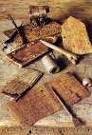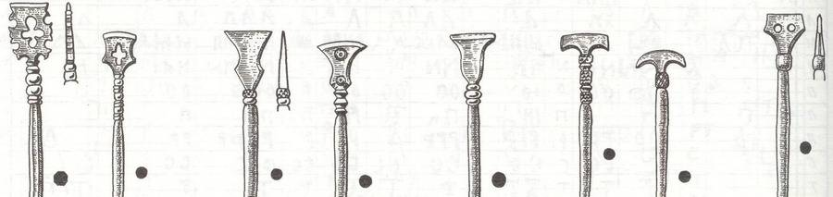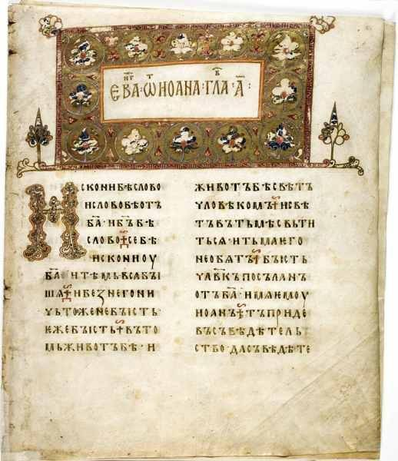

Писала разных типов

Письменность на нашей земле началась Священным Писанием, книжная культура распространилась у нас вместе с христианством. Библия стала воистину первой книгой, Книгой книг: по ней постигали грамоту, веру жизненные нормы и правила. Она учила воспринимать слово как проявление божественного духа, как орудие Творца. Идея творящего слова пронизывает всю Библию. Она торжественно и мощно выражена в Евангелии от Иоанна:

«Вначале было Слово, и Слово было у Бога, и Слово было Бог.
Оно было вначале у Бога.
Все чрез Него начало быть, и без Него ничто не начало быть, что начало быть.
В Нём была жизнь, и жизнь была свет человек;
И свет во тьме светит, и тьма и не объяла его».
БАЛАКИРЕВА ЮЛИЯ,8 А класс

БЕРЕСТЯНЫЕ ГРАМОТЫ , ЦЕРЫ, ПИСАЛА

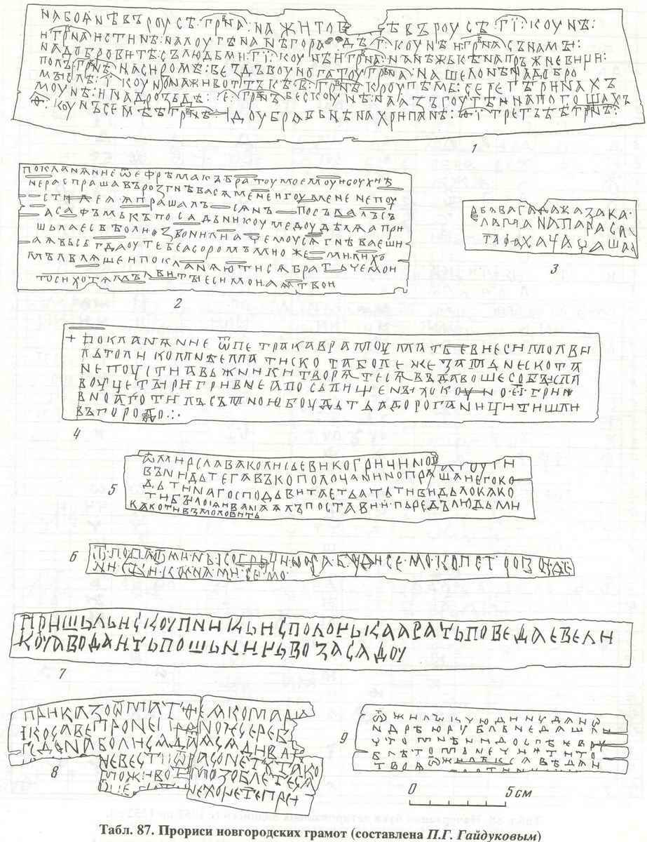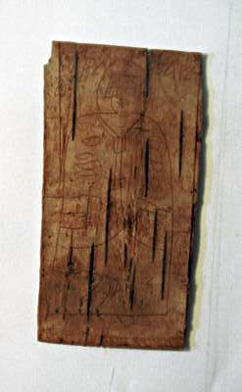

Берестяные грамотки Церы

Бересту выделывали так: варили в воде, чтобы она становилась эластичной, расслаивали , убирая наиболее грубые слои. Обрезали со всех сторон, чтобы лист бересты имел аккуратные прямые углы. Надписи на бересте сохранились на века, потому что были процарапаны острыми стержнями .Костяные, металлические, деревянные стержни получили название «писало» . С одной стороны они были остро заточены ,а с другой имели лопаточку и отверстие для подвешивания к поясу.
На примере берестяных грамот становится очевидным, что период со второго по пятнадцатый век был временем массовой грамотности на Руси.
АРХИПОВА ЕКАТЕРИНА, 8А класс

Писала разных типов

БУКВИЦЫ ИЗ СТАРИННЫХ РУССКИХ КНИГ

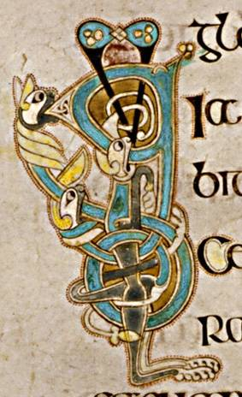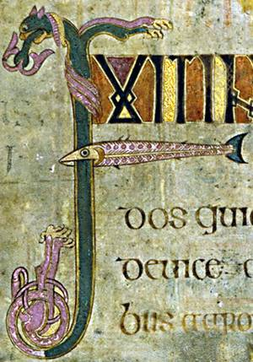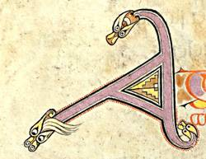

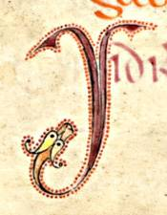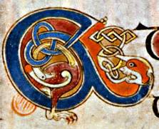

РУБРИКА

« НАРОДНАЯ МУДРОСТЬ»

Созданная Кириллом азбука настолько глубоко вошла в народную жизнь,
Что буквы её стали предметом для русских народных поговорок.

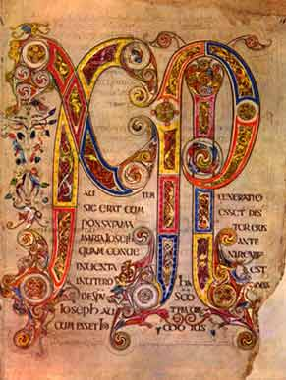

(Михайлова Оксана, 8 а)

РУБРИКА

« МАСТЕРА ХУДОЖЕСТВЕННОГО СЛОВА»

Многие поэты и писатели посвятили свои произведения слову, родному русскому языку, его неповторимости, многогранности и красоте.

ВЫСКАЗЫВАНИЯ О РУССКОМ ЯЗЫКЕ, СЛОВЕ

Сила слова беспредельна. Удачного слова часто достаточно было, чтоб оставить обратившееся бегство войска, превратить поражение в победу и спасти страну.
Э.Жирарден.

Слово – одно из величайших орудий человека. Бессильное само по себе, оно становится могучим и неотразимым, сказанное умело, искренно и вовремя. Оно способно увлекать за собой самого говорящего и ослеплять его и окружающих своим блеском.
А.Ф.Кони.

Берегите наш язык, наш прекрасный русский язык, - это клад, это достояние, переданное нам нашими предшественниками! Обращайтесь почтительно с этим могущественным орудием.
И.С.Тургенев.

Русский язык! Тысячелетиями составлял народ это гибкое, неисчерпаемое, богатое, умное, поэтическое и трудовое, орудие своей социальной жизни, своей мысли, своих чувств, своего гнева, своего великого будущего.
А.Н.Толстой.

СТИХОТВОРЕНИЯ
Родной язык.

Мой верный друг! мой враг коварный!
Мой царь! мой раб! родной язык!
Мои стихи - как дым алтарный!
Как вызов яростный - мой крик!

Ты дал мечте безумной крылья,
Мечту ты путами обвил,
Меня спасал в часы бессилья
И сокрушал избытком сил.

Как часто в тайне звуков странных
И в потаенном смысле слов
Я обретал напев - нежданных,
Овладевавших мной стихов!

Но часто, радостью измучен
Иль тихой упоен тоской,
Я тщетно ждал, чтоб был созвучен
С душой дрожащей - отзвук твой!

Ты ждешь, подобен великану.
Я пред тобой склонен лицом.
И всё ж бороться не устану
Я, как Израиль с божеством!

Нет грани моему упорству,
Ты - в вечности, я - в кратких днях,
Но всё ж, как магу, мне покорствуй,
Иль обрати безумца в прах!

Твои богатства, по наследству,
Я, дерзкий, требую себе.
Призыв бросаю, - ты ответствуй,
Иду, - ты будь готов к борьбе!

Но, побежден иль победитель,
Равно паду я пред тобой:
Ты - Мститель мой, ты - мой Спаситель,
Твой мир - навек моя обитель,
Твой голос - небо надо мной!
В. БРЮСОВ
СЛОВО

Молчат гробницы, мумии и кости –
Лишь слову жизнь дана:
Из древней тьмы, на мировом погосте,
Звучат лишь письмена.

И нет у нас иного достоянья!
Умейте же беречь
Хоть в меру сил, в дни злобы и страданья,
Наш дар бессмертный - речь

И.А.БУНИН

